淮安市市级机关幼儿园户外多功能训练器材
采购项目招标说明
- 采购需求：
户外多功能训练器材
序号 | 品名 | 参考图片 | 数量 | 单位
1 | 户外多功能训练器材 | 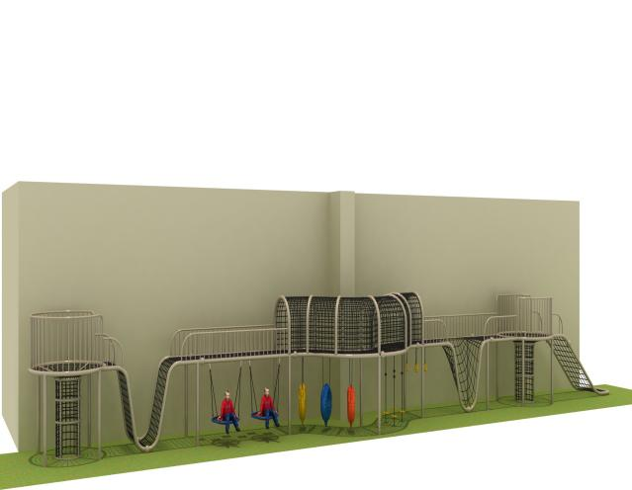 | 1 | 套
规格及材质
1 | 长2700cm*宽370cm*高320cm
2 | 管材均为壁厚2mm镀锌钢管，主立柱管直径114mm，支杆类、爬梯类管直径不小于32mm，工艺要求如下：  （1）焊接表面应打磨光滑、规整，不得有明显的焊瘤、咬边、表面气孔、压渣、裂纹、未焊满等缺陷。  （2）焊缝连接应符合GB50017（国家钢结构设计标准）中11.3条焊接连接构造要求规定。  （3）表面静电喷涂，采用静电粉末喷涂流水线高温固化。  （4）表面涂料应符合GB/T 34272-2017（国家小型游乐设施安全规范）中4.3条有害物质限量规定。
3 | 绳网，工艺要求如下：  （1）钢丝绳：直径为16mm，内含钢丝6股。  （2）钢丝绳外层用聚酯纤维包裹，表面无毛刺，不刮手。  （3）内钢丝每股直径为1.8mm。  （4）钢丝绳的捻制应符合GB/T 20118（国家钢丝绳通用技术条件）中8.2条捻制规定。
4 | 绳网十字连接件、 绳网端口扣件，材料为铝合金，工艺要求如下：  （1）浇铸。表面应平整光滑，无夹渣、裂纹、气孔等。  （2）打磨。除去所有尖角。  （3）静电喷塑。塑粉均匀覆盖，使金属件不会生锈，塑粉不会褪色、龟裂、粉化、老化、脱落。
5 | 塑料件：  （1）采用3840U线性低密度聚乙烯LLDPE。  （2）加工工艺采用滚塑工艺，回转成型。  （3）材料应符合GB/T 34272-2017中4.3条有害物质限量。  （4）塑料件理化性能应符合GB/T 27689-2011中5.1.3条指标。
二、招标要求：
1.整体设计时，应保证监护人能够在设施内协助儿童使用。对内部距离大于2000mm的网状钻爬设施，应充分考虑到监护人全方位观察到幼儿的位置与安全，用材要达到国家环保要求。
2.完工后的器材无突出螺钉、剩余绳索或边缘尖锐的组件。任何可接触部分的突出螺钉有永久遮盖，使用圆顶螺帽。突出的螺帽及螺钉没有毛口。所有焊接部分平滑无毛刺。器材隔板及构件缝隙大于25mm的，需要做圆滑处理，弧长至少为3mm。
3.器材在任何情况下均不得存在使用者被夹、被钩、被卡、被撞击等安全隐患。
4.投标人的投标文件不能满足采购需求、招标要求中的1至3条中相关要求，作无效投标文件处理。
5.投标人承诺的质保期为6年，质保期内应提供每学期一次免费巡检、维护、保养（提供承诺书原件，格式自拟加盖单位公章，如不提供作废标处理）。全部到货、安装到位、调试完毕并经验收合格后20个工作日内采购人向中标人支付合同总价的95%，剩余5%待质保期1年后无质量问题一次性付清（不计利息）。
6.供货期：合同签订后20日内供货安装到位。若延期交付,中标人每天应向采购人缴纳合同总价的千分之一作为罚金。
7.投标人具有独立法人资格（提供营业执照复印件加盖单位公章）。
8.投标人根据项目需求提供履行合同所必需的设备和专业技术能力的证明材料及相关加盖公章的承诺书。
9.投标人需提供采购人所采购的户外多功能训练器材设计方案及图纸。
10.投标人需提供质量监督检验中心出具的：颜料粉检测报告、粉末涂料检测报告、环保色母检测报告，U型扣、防松螺母、绳网扣、子母螺丝检测报告。
三、其它说明
1.中标人应严格遵守采购人疫情防控管理规定及其它相关规章制度。
2.施工过程中，如涉及现场施工的必须设置必要的防护和警示标志。因维保施工导致发生任何安全意外事故均与采购人无关，中标人在维保施工中违规操作造成的人身财产损失，由中标方承担一切经济和法律责任。
3.中标人不得以任何形式将本项目分包、转包。
4.采购人不组织现场勘察，投标人自行勘察现场。
四、招标报价
本次招标限最高价30万元，现场报价最低价中标。
五、其它
以上条款由淮安市市级机关幼儿园负责解释。

淮安市机关事务管理局
2021年9月10日

淮安市市级机关幼儿园户外多功能训练器材报价单
序号 | 名称 | 数量 | 单位
1 | 户外多功能训练器材 | 1 | 套
总价：（小写）¥

（大写）人民币 拾 万 仟 佰 拾 元 角 分

